Birim | BÜNYAN MYO
Alt Birim
Dönem | 2024
Gerçekleşme Tarihi | 08.10.2024
Gerçekleştirilen Faaliyet Adı | Paydaşların karar alma süreçlerine katılımının sağlanmasına yönelik etkinlik düzenlenmesi
Gerçekleştirilemeyen Faaliyetler İçin Gerekçe
Faaliyet Gerçekleştirme Açıklaması | Dış Paydaşlarımızdan BÜNYAN KAYMAKAMI Sayın Turgut GÜLEN okulumuzu ziyaret etmiştir. Ziyaret kapsamında okulumuz ile ilgili görüş alışverişinde bulunulmuştur.
Faaliyet Gerçekleştirme Kanıt Görseli | 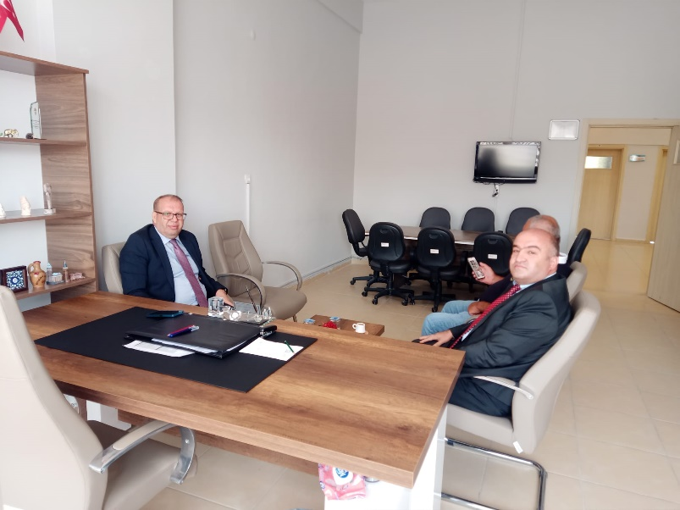  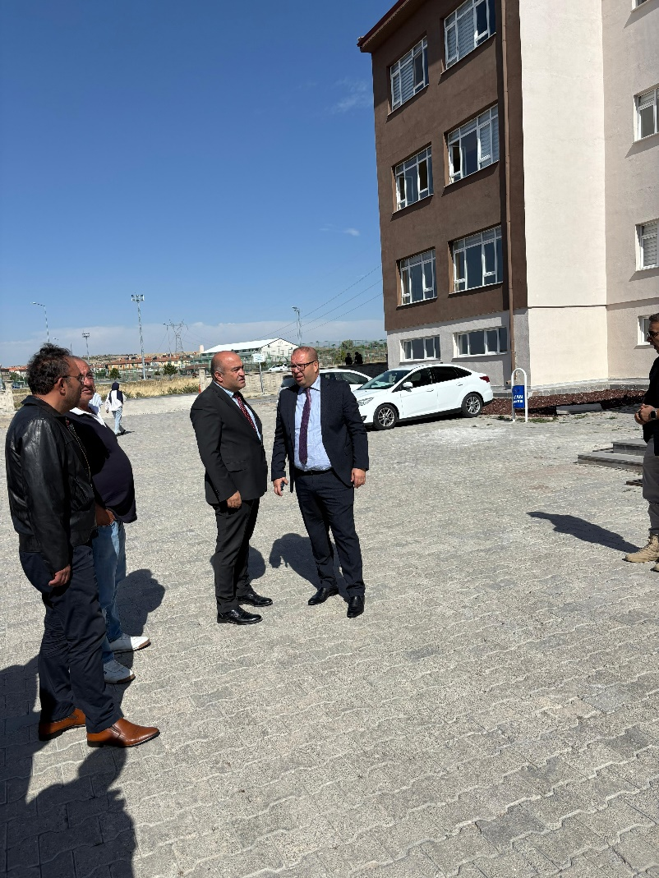
Değerlendirme: FAALİYET GERÇEKLEŞMİŞTİR.

